الموسم الدراسي: .........................  المستوى الدراسي: .......................  الأستاذ(ة): ................................ | 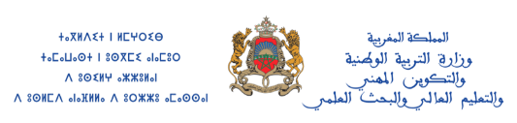  البطاقة الشخصية للأستاذ | الأكاديمية: .................................  المديرية: .....................................  المؤسسة: ...................................
- معلومات شخصية:
- الاسم الشخصي: .............................. ؛ الاسم العائلي: ..............................
- تاريخ الازدياد: ........./........./.............. ؛ مكان الازدياد: ...............................
- الحالة العائلية: ............................... ؛ تاريخها: ........./......../....................
- رقم البطاقة الوطنية: ...................... ؛ رقم الهاتف: ..................................
- العنوان الشخصي: ..................................................................................
- معلومات إدارية:
- رقم التأجير: .................................... ؛ الإطار: ...........................................
- تاريخ التوظيف: ......./......./............. ؛ تاريخ الترسيم: ......./......./................
- الدرجة: .......................................... ؛ تاريخها: ........./........./.....................
- الرتبة: ............................................ ؛ تاريخها: ........./........./.....................
- معلومات مهنية:
- تاريخ الالتحاق بالمؤسسة: ......./......./...............
- تاريخ التعيين بالمديرية: ......./......./................
- تاريخ التعيين بالأكاديمية: ......./......./...............
- نقطة آخر تفتيش: ....... ؛ تاريخها: ......./......./...............
- الشواهد الدراسية:
- الباكالوريا: ..................................... ؛ تاريخها: ......./......./.........................
- الإجازة: .......................................... ؛ تاريخها: ......./......../.........................
- مركز التكوين: ................................ ؛ تاريخ التخرج: ......./......./..................
- لغة التكوين: ................................. ؛ لغة التدريس: ...................................
- بيان الخدمات السابقة:
ر.ت | المؤسسة السابقة | المديرية | الأكاديمية | مـــــــن | إلـــــــى | ملاحظات
1
2
3

